TABELLA CODICI CER
- Non mi permette di modificare le righe già valorizzate: es., volendo cambiare i massimi e minimi per carta e cartone, mi dà il msg
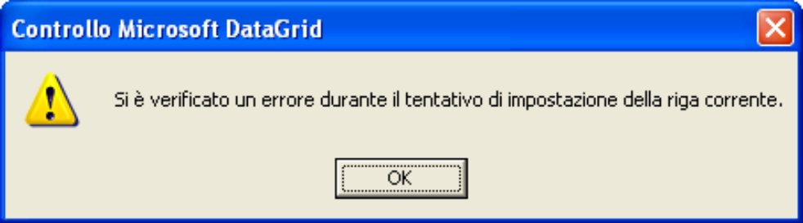

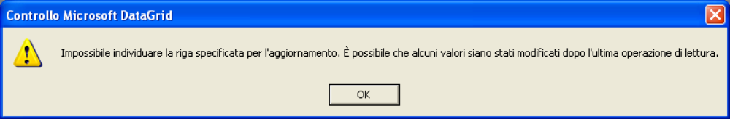
E poi

- Ho cancellato i valori dal dB. Inserendo il valore 0,08 nella plastica, mi dà il msg sotto e non mi fa più continuare. Ho cambiato il campo in Precisione doppia piuttosto che decimale. Allo stesso modo l’ho cambiato per gli altri campi numerici
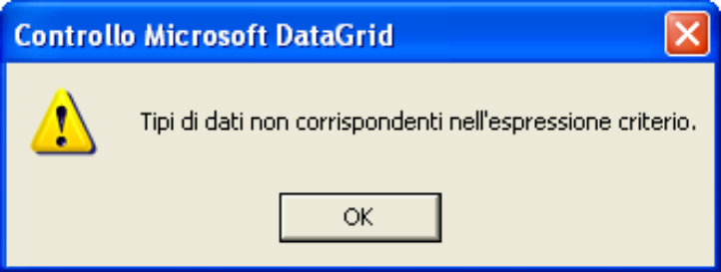

- Consenti di accedere alla modifica delle tabelle solo da administrator
- se non si inseriscono i limiti massimi, si accetta qualsiasi quantitativo? OK
- nel codice cer occorre inserire anche la tariffa delle utenze per i codici fatturabili: inserirei due colonne, uno per le utenze domestiche (sempre a zero!) ed una per le non domestiche (valorizzata come da tabella regolamento)
- Ricordati di inserire il codice cer a sei cifre
- nel regolamento è previsto, per il rifiuto 200140 INGOMBRANTI E ROTTAMI FERROSI , CUCINE DOMESTICHE, e 200123 FRIGORIFERI, CONDIZIONATORI che ci siano due diverse unità di misura per i max delle utenze domestiche (pz) e non domestiche (kg): occorre gestirla
- le unità di misura si possono inserire con una combo?
- ho aggiunto il valore MC all’unità di misura (era solo kg o pz)
- se un codice è ammesso (con limiti) per l’utenza domestica (es. pneumatici fuori uso, 160103) ma non per le utenze non domestiche cosa inseriamo, 0 e 0 nei quantitativi massimi gg e annui ammissibili (No NULL) o lo gestiamo con un ulteriore flag per le non dom

- Trasportatore/utente
La logica, su loro segnalazione, è questa. Il trasportatore lo facciamo vedere solo se l’utenza è non domestica. In tal caso il trasportatore può conferire il rifiuto di un utente diverso con il badge che si farà dare dall’utente. La stampa riporterà allora il codice utente del badge ed il codice del trasportatore che sarà dichiarato all’operatore. Può anche succedere che il trasportatore porti rifiuti per conto proprio, con il proprio badge: in tal caso la logica è quella “normale” che trasportatore ed utente cui attribuire il peso coincidono.

- maschera pesate:
  - se la descrizione è lunga, copre i campi successivi (SPES) nella maschera inserimento.
  - se supero il peso non mi dà il msg ma mi caccia fuori.
  - qta kg nella intestazione della lista togliere.
  - Proporre colonna unità di misura
  - Delfino maria codice 5 non viene fuori dalla ricerca (DLFMRA62L47C823T)
  - correggi colonne: tariffa nella maschera inserimento, ragione sociale nella maschera lista
  - togli tipo immobile
  - nella maschera inserimento dettaglio immobili tipologia rifiuto: fai vedere solo i codici cer lunghi 6 e non i codici padre e figlio
  - controllare tabella cer: nel campo codcer a volte è inserito al posto del codice non mi fa salvare l’inserimento delle pesate per i codici 20
  - Nella pesata, sia manuale che automatico, per le utenze non domestiche, occorre dare la possibilità di inserire il n. formulario e la data, da registrare nel movimento.
  - inserire il filtro nella lista anche per targa automezzo, e aggiungere la targa nei movimenti

nuovi test
Registrazione movimenti: In acquisizione peso sistemare la quantità e l’unità di misura (adesso è riportata la quantità in kg e basta)
    - Registrazione movimenti: Nelle totalizzazioni riportare l’unità di misura
    - Registrazione movimenti: togliere il tipo negli immobili
    - Registrazione movimenti: per l’utenza non domestica, se inserisco 10 pz negli ingombranti (supero limite) mi dà correttamente il msg! Se lo correggo rientrando nei limiti (es.: 1) mi continua a dare il msg di supero limite; se dico No mi dà un ulteriore msg “non è possibile effettuare altre registrazioni …”; se dico di forzarlo, ok!
    - Registrazione movimenti: Cancellare i dati (codice rifiuto, formulario, …) una volta acquisita la pesata; al più lasciare solo l’utente
    - Registrazione movimenti: Inserire il campo targa nel movimento (con una combo prendere il dato registrato nella tabella utenti e riportare l’informazione nel movimento)
    - Registrazione movimenti: Se sono in modalità manuale ed ho inserito il movimento, passo alla modalità auto acquisendo il peso e successivamente annullando, non mi permette più di salvare il dato manuale (dovrei uscire e rientrare) RIMANE DISABILITATO IL SALVA
    - AGGIUNGI FLAG FORZATURA MOVIMENTO
    - Lista movimenti: Dare la possibilità di annullare (congelare il movimento) nella lista
    - Lista movimenti: inserire a margine anche il campo formulario e data
    - Lista movimenti: non funziona la ricerca per tipologia rifiuto
    - Lista movimenti: inserire combo per la ricerca di tipologia rifiuto (con descrizione) e, se possibile, targa
    - Tabella codici CER: inserito litri (LT) nell’um. Lo inserisci nelle combo? INSERIRE TABELLA UM
    - Tabella codici CER: inserire un flag che permette di acquisire quantitativi per una tipologia di utenza (es. domestica) e di non acquisirli per l’altra (vedi codice 200121 nel regolamento). Gestire due flag, domestico e non domestico
    - Ricordati di inserire il codice cer a sei cifre
    - Caccia fuori dal pgm se, da lista cer, clicco a margine e in registra movimento quando parzializzo il codice per l’utenza non domestica (es. codice 16)
    - TABELLA UTENTI: NO ente creditore, cod comue nascita, comune nascita,
    - Nella stampa COMUNE DI ____________________________ ALL’INDIRIZZO _________________________________. Sono relativi all’immobile

